Julehilsen fra Birgittaforeningen 2019

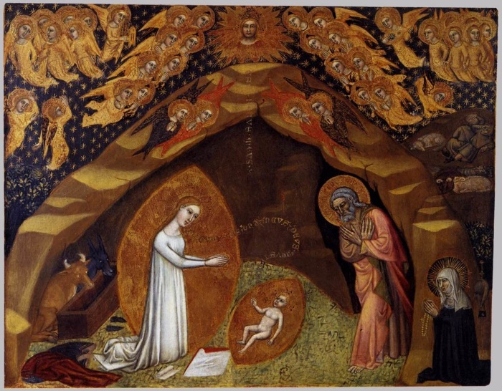

Kære Birgittavenner

Året går på hæld, og vi kan i Birgittaforeningen se tilbage på endnu et godt år. Et af højdepunkterne var turen til Vadstena i slutningen af september, hvor vi blandt andet så billedet herover af Jesu fødsel. Det er malet af den italienske kunstner Niccolò di Tommaso. Originalen tilhører Vatikanmuseerne i Rom. Mere om billedet senere. Nu skal I først lige have nogle datoer for kommende arrangementer, så I kan få dem i kalenderen. Mere information hen ad vejen.

Julevandring fredag den 27. dec. Kl. 14.00.
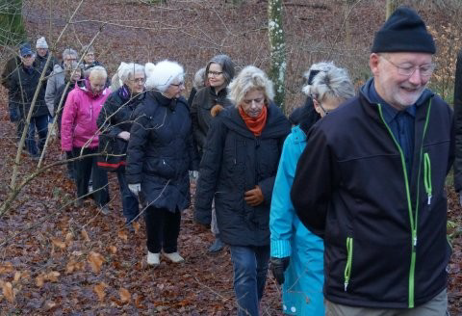
Jørgen Kruse vil guide os gennem det smukke Munkholm anlæg, og undervejs vil han udlægge Johannes Møllehaves beretning om De tre vise Mænd. Ruten er på ca. 2 km og foregår i roligt tempo i kuperet terræn. Vi mødes på P-pladsen ved Mariager kirke.

Påskevandring palmesøndag den 5. april

Bededagsvandring fredag den 8. maj

Litteraturaften torsdag den 28. maj kl. 19.00
Som ung overvejede Marianne Munk at gå i kloster i Vadstena. Hun blev dog ikke nonne, men bibliotekar, og i øjeblikket skriver hun på en roman om reformationstiden, hvor hun sammenfletter historien om en nonne i Maribo med Stygge Krumpens sidste år. Vi begynder i kirken ved Krumpens gravsten, og fortsætter i Klosteret, hvor Marianne vil fortælle om sin roman og hvad kirkesprængningen kom til at betyde for nonnerne i Maribo og Mariager.

Birgittaretræte på ’Ådalen’ den 12.-14. juni

Midsommervandring torsdag den 25. juni

Og nu tilbage til billedet af Jesu fødsel.
Kort før sin død besøgte Birgitta Betlehem, hvor hun fik en stærk åbenbaring af, hvordan Jesu fødsel var forgået. Tilbage i Italien mener man, at hun mødte kunstneren Niccolò di Tommaso, og har fortalt ham om, hvordan det hele blev åbenbaret for hende. Tommasos skildring er fra 1373, samme år som Birgitta dør. Læg mærke til, at Birgitta er med nederst i højre hjørne, måske med virkelighedstro træk.

Birgitta beretter selv, at hun så en smuk ung kvinde i en tynd hvid kjole. Kvinden var gravid, og på et splitsekund var barnet født og lå nøgent og strålende på jorden. Samtidig hørtes en vidunderlig englesang og Birgitta så, at den unge kvindes krop igen var slank og spændstig. Og kvinden sagde til den lille dreng: ”Vær velkommen, min Gud, min Herre, min Søn!”

Med disse ord ønskes alle en glædelig jul og et velsignet nytår - på Birgittaforeningens vegne
Grethe Holmriis

